ایرادات:

معرفی دستگاه و تجهیزات Introducing
التعرف علی الجهاز و المعدات INTRODUCING
Introducing the Device and Equipment
Vorstellung des Geräts und der Ausrüstung
Presentación del dispositivo y el equipo
Russian...
Présentation de l'appareil et de l'équipement
برای خارج کردن دستگاه از چمدان، باید دسته را با فشردن شستی در حالت 45 درجه قرار داده و از چمدان خارج کرد.
لإزالة الجهاز من الحقيبة ، عليك أن تضع المقبض في وضع 45 درجة بالضغط على المقبض وإخراجه من الحقيبة.
In order to remove the device from the suitcase, by pressing the push button, the handle of the device should be placed in a 45 degree angle and taken out of the case.
Um das Gerät aus dem Koffer zu entfernen, sollte der Griff des Gerätes durch Drücken des Druckknopfes in einem 45-Grad-Winkel platziert und aus ihm genommen werden.
. Para sacar el dispositivo de la maleta, pulsando el botón pulsador, se debe colocar el asa del dispositivo en un ángulo de 45 grados y sacarlo de la caja.e
Russian...
Afin de retirer l'appareil de la valise, en appuyant sur le bouton-poussoir, et la poignée de l'appareil doit être placée dans un angle de 45 degrés et le sort de la boîte.
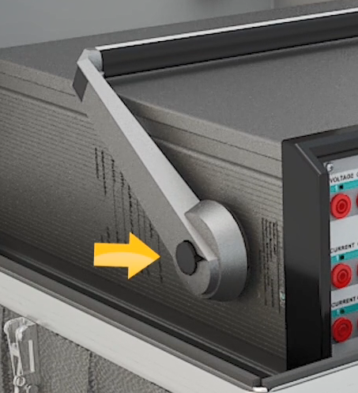
برای تغییر وضعیت دسته دستگاه لازم است دکمه‌های کناری دستگاه همزمان فشار داده شوند و تغییر وضعیت انجام شود. پس از قرار گرفتن دستگاه بر روی سطح مورد نظر، با فشار دادن شستی میتوان دسته آن را بر روی دستگاه قرار داد.
لتغيير حالة مقبض الجهاز ، من الضروري الضغط على الأزرار الجانبية للجهاز في وقت واحد ثم تغيير الحالة. بمجرد وضع الجهاز على السطح المقصود ، يمكن وضع مقبض الجهاز على الجهاز بالضغط على زر الضغط.
To change the status of handle of the device, it is necessary to press the side buttons of the device simultaneously and then the status should be changed. Once the device is positioned on the intended surface, the handle of the device can be put on the device by pressing the push button.
Um den Zustand des Griffs des Geräts zu ändern, ist es notwendig, seine seitlichen Tasten gleichzeitig zu drücken und dann sollte der Status geändert werden. Sobald das Gerät auf der vorgesehenen Oberfläche positioniert ist, kann der Griff des Geräts durch Drücken des Druckknopfes auf das Gerät gelegt werden.
. Para cambiar el estado del dispositivo, es necesario pulsar los botones laterales del dispositivo simultáneamente y luego se debe cambiar el estado. Una vez que el dispositivo se coloca en la superficie prevista, el asa del dispositivo se puede colocar en el dispositivo presionando el botón pulsador.
Russian...
Pour changer l'état de la poignée de l'appareil, il est nécessaire d'appuyer simultanément sur les boutons latéraux de l'appareil, puis l'état doit être changé. Une fois l'appareil placé sur la surface prévue, la poignée de l'appareil peut être posée sur l'appareil en appuyant sur le bouton poussoir.
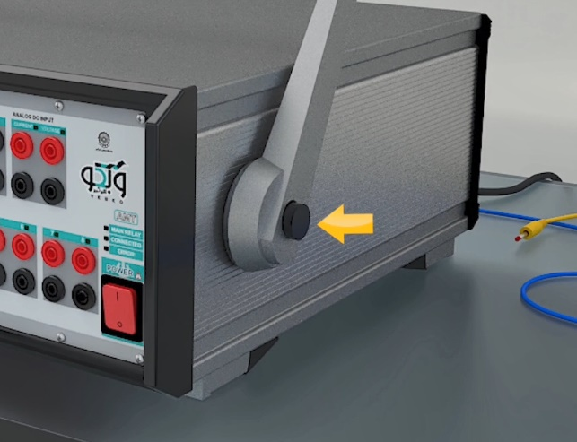
همچنین می‌توان موقعیت دسته را در زیر دستگاه قرار داده و از آن به عنوان پایه استفاده کرد. علاوه بر این، می‎توان از پایه‎هایی که زیر دستگاه تعبیه شده هم برای این امر استفاده کرد.
يمكنك أيضًا وضع موضع المقبض أسفل الجهاز واستخدامه كقاعدة. بالإضافة إلى ذلك ، يمكن استخدام القواعد المثبتة أسفل الجهاز لهذا الغرض.
Also, it is possible for the handle to be positioned beneath the device so it could be used as a stand for the device. In addition, the bases that are installed under the device can be used for this purpose.
Außerdem ist es möglich, dass der Griff unter dem Gerät positioniert wird, so dass er als Ständer für das Gerät verwendet werden kann. Zusätzlich können hierfür die unter dem Gerät installierten Sockel verwendet werden.
. Además, es posible que el asa se coloque debajo del dispositivo para que pueda utilizarse como soporte del mismo. Además, las bases que están instaladas debajo del dispositivo se pueden utilizar para este propósito.
Russian...
Également, il est possible que la poignée soit placée sous l'appareil afin qu'elle puisse être utilisée comme support pour l'appareil. De plus, les bases installées sous l'appareil peuvent être utilisées à cette fin.
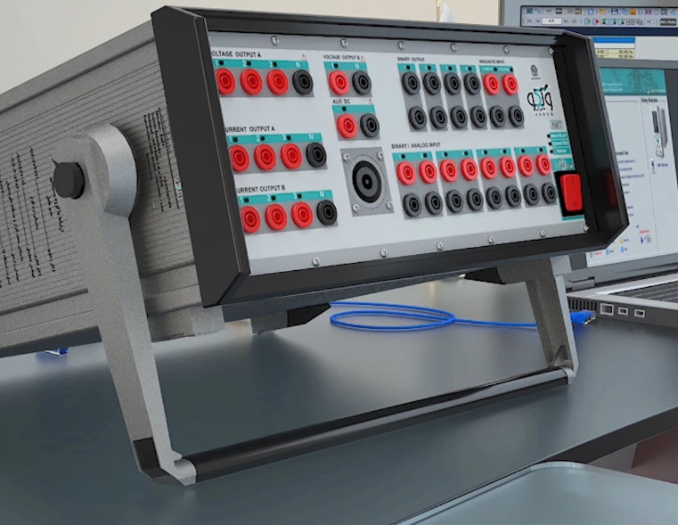
در قسمت زیرین دستگاه شیارهایی به منظور تهویه هوا قرار گرفته و هنگام قرار دادن دستگاه بر روی سطح باید توجه شود که این قسمت تحت هیچ شرایطی مسدود نشود.
فی أسفل الجهاز یتم وضع أخاديدا للتكييف ، وعند وضع الجهاز على السطح يجب الحرص على عدم انسداد هذا الجزء تحت أي ظرف من الظروف.
At the bottom of the device are the air conditioning grooves and it is crucial to consider that, while positioning the device, these grooves must not be blocked under any circumstances.
An der Unterseite des Geräts befinden sich die Rillen der Klimaanlage und es ist wichtig zu berücksichtigen, dass diese Rillen bei der Positionierung des Geräts unter keinen Umständen blockiert werden dürfen.
. En la parte inferior del dispositivo se encuentran los surcos del aire acondicionado y es crucial considerar que, mientras se coloca el dispositivo, estos surcos no deben ser bloqueados bajo ninguna circunstancia.
Russian...
Au bas de l'appareil se trouvent les rainures de climatisation et il est crucial de considérer que, lors du positionnement de l'appareil, ces rainures ne doivent en aucune circonstance être bloquées.
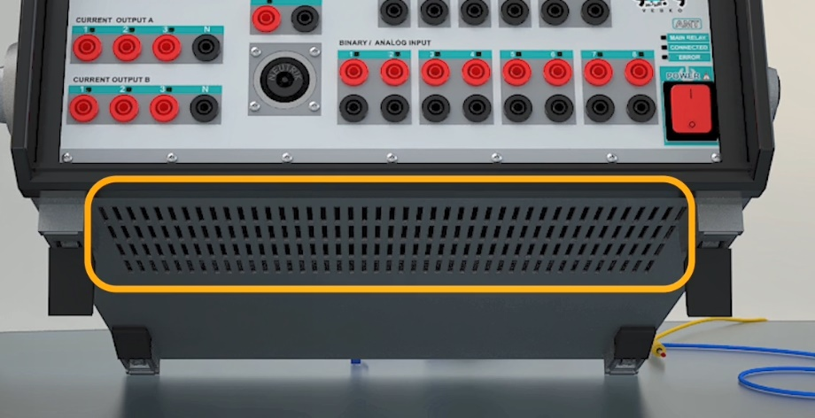
پنل جلوی دستگاه از خروجی‎ها، ورودی‎ها، چراغ‎های وضعیت دستگاه و دکمه خاموش و روشن تشکیل شده است.
تتكون اللوحة الأمامية للجهاز من المخرجات والمدخلات وأضواء حالة الجهاز وزر التشغيل / الإيقاف.
The front panel of the device consists of the outputs, inputs, device status lights, and the on/off power button.
Die Frontplatte besteht aus den Ausgängen, Eingängen, Gerätestatusleuchten und der Ein- und Ausschalttaste.
. El panel frontal del dispositivo consiste en las salidas, las entradas, las luces de estado del dispositivo y el botón de apagado/encendido.
Russian...
Le panneau avant de l'appareil comprend les sorties, les entrées, les voyants d'état de l'appareil et le bouton marche / arrêt.
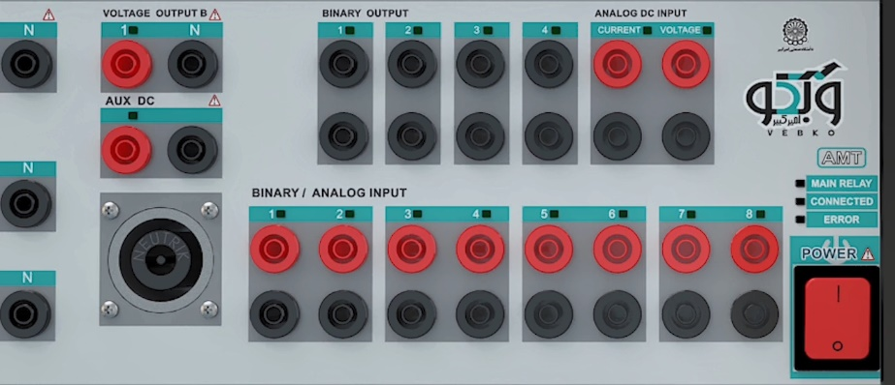
روشن بودن چراغ سبز رنگ "main relay" نشان دهنده این است که سوئیچهای اصلی دستگاه روشن هستند.
إذا كان الضوء الأخضر للترحيل الرئيسي main relay فی حالة التشغيل ، فهذا يعني أن جميع المفاتيح الرئيسية للجهاز فی حالة التشغيل ایضا .
If the green light of the main relay is on, it means that all main switches of the device are on.
Wenn das grüne Licht des Hauptrelais leuchtet, bedeutet dies, dass alle Hauptschalter des Geräts eingeschaltet sind.
. Si la luz verde del relé principal está encendida, significa que todos los interruptores principales del dispositivo están encendidos.
Russian...
Si le feu vert du relais principal est allumé, cela signifie que tous les interrupteurs principaux de l'appareil sont allumés.
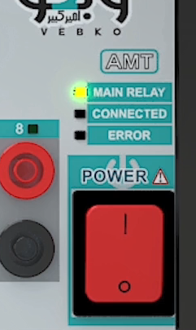
روشن بودن چراغ سبز رنگ "CONNECTED" نشان دهنده این است که دستگاه از طریق کامپیوتر یا تلفن همراه به طور صحیح به نرم‎افزار متصل شده است.
عندما يضيء المصباح الأخضر "CONNECTED" ، فهذا يشير إلى أن الجهاز متصل بشكل صحيح بالبرنامج عبر جهاز كمبيوتر أو هاتف محمول.
If the green light of “CONNECTED” is on, it means that the device is correctly connected to the software via PC or mobile phone.
Wenn das grüne Licht von „CONNECTED“ leuchtet, bedeutet dies, dass das Gerät korrekt mit der Software über den PC oder das Mobiltelefon verbunden ist.
. Si la luz verde de "CONECTADO" está encendida, significa que el dispositivo está correctamente conectado al software a través del PC o del teléfono móvil.
Russian...
Si le feu vert de «CONNECTED» est allumé, cela signifie que l'appareil est correctement connecté au software via un PC ou un téléphone portable.
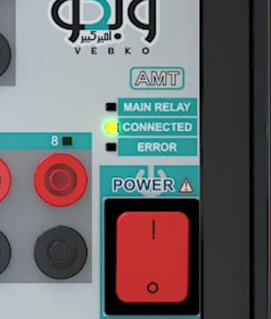
روشن بودن چراغ قرمز رنگ "ERROR" نشان میدهد که مشکلی در دستگاه به وجود آمده و کار دستگاه متوقف شده است. این چراغ تا زمانی که مشکل رفع نشود روشن مانده و کار دستگاه متوقف خواهد ماند.
إذا كان الضوء الأحمر لـ "ERROR" مضاءً ، فهذا يعني أن هناك مشكلة بالجهاز وأنه قد توقف عن العمل. طالما لم يتم حل المشكلة ، فسيظل هذا المصباح مضاءًا ولن يعمل الجهاز.
If the red light of “ERROR” is on, it means that there is a problem with the device and it has stopped working. As long as the problem is not resolved, this light will remain on and the device will not work.
Wenn das rote Licht von „ERROR“ eingeschaltet ist, bedeutet dies, dass es ein Problem mit dem Gerät gibt und es nicht mehr funktioniert. Solange das Problem nicht behoben ist, bleibt dieses Licht an und das Gerät funktioniert nicht.
. Si la luz roja de "ERROR" está encendida, significa que hay un problema con el dispositivo y que ha dejado de funcionar. Mientras el problema no se resuelva, esta luz permanecerá encendida y el dispositivo no funcionará.
Russian...
Si le feu rouge «ERROR» est allumé, cela signifie qu'il y a un problème avec l'appareil et qu'il a cessé de fonctionner. Tant que le problème n'est pas résolu, ce feu restera allumé et l'appareil ne fonctionnera pas.
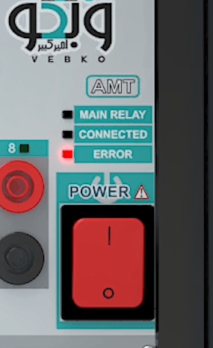
دو گروه ولتاژی A و B این امکان را به کاربر می‎دهند، تا 150 ولتAC و 212 ولت DC در هر چهار فاز بصورت همزمان با دقت 10میلی ولت و حداکثر جریان 4/0 آمپر AC و 6/0 آمپر DC و همچنین تا 2 آمپر در حالت گذرا دریافت کند. با تغییر سربندی تا 450 ولت AC بصورت تکفاز از دستگاه قابل دریافت است. همچنین این امکان فراهم شده است تا با تغییر سربندی و موازی کردن دو منبع جریان توان خروجی ولتاژی‎ها افزایش یافته و یک ولتاژ AC 150 ولت با حداکثر جریان 8/0 آمپر در اختیار کاربر قرار گیرد.
تسمح مجموعتان من الجهد A و B هذه الامکانیة للمستخدم ، حتى تتسلم 150 فولت تيار متردد و 212 فولت تيار مستمر في جميع المراحل الأربع في وقت واحد بدقة 10 مللي فولت وحد أقصى تيار يبلغ 0.4 أمبير تيار متردد و 0.6 أمبير تيار مستمر وأيضًا حتى 2 أمبير استقبال في الوضع العابر. مع التغییر فی الغطاء يمكن استقبال ما يصل إلى 450 فولت تيار متردد كمرحلة واحدة من الجهاز. من الممكن أيضًا زيادة الطاقة الناتجة عن الفولتية عبر تغيير الغطاء وموازاة المصدرين الحاليين ، وتزويد المستخدم بجهد تيار متردد 150 فولت بحد أقصى للتيار يبلغ 0.8 أمبير.
The two voltage groups A and B allow the user to receive up to 150^{V} AC and 212V DC in all four phases simultaneously with a precision of 10^{mV} with a maximum current of 0.4^{A} AC and 0.6^{A} DC as well as up to 2^{A} in transient mode. By changing the wiring, it is possible to receive up to 450^{V} single-phase AC from the device. Also, it is possible to increase the output voltage and provide the user with a 150^{V} AC with a maximum current of 0.8^{A} by changing the wiring and paralleling the two current sources.
Die beiden Spannungsgruppen A und B ermöglichen ermöglichen den gleichzeitigen Empfang von bis zu 150V AC und 212V DC in allen vier Phasen mit einer Genauigkeit von 10mV bei einem maximalen Strom von 0.4A AC und 0.6A DC sowie bis zu 2A im Transienten Modus. Durch wechselende Verdrahtung ist es möglich, bis zu 450V einphasige AC vom Gerät zu empfangen. Außerdem ist es möglich, die Ausgangsspannung zu erhöhen und dem Benutzer mit einem 150V AC mit einem maximalen Strom von 0.8A zu versorgen, indem die Verdrahtung geändert und die beiden Stromquellen parallel dargestellt werden.
. Los dos grupos de voltaje A y B permiten al usuario recibir hasta 150V AC y 212V DC en las cuatro fases simultáneamente con una precisión de 10mV con una corriente máxima de 0.4A AC y 0.6A DC así como hasta 2A en modo transitorio.
Russian...
Les deux groupes de tension A et B permettent à l'utilisateur de recevoir jusqu'à 150V AC et 212V DC dans les quatre phases simultanément avec une précision de 10mV avec un courant maximum de 0.4A AC et 0.6A DC ainsi que jusqu'à 2A en mode transitoire. En changeant le câblage, il est possible de recevoir jusqu'à 450 V CA monophasé de l'appareil. Aussi, il est possible d'augmenter la tension de sortie et de fournir à l'utilisateur de 150 V AC avec un courant maximum de 0,8 A en changeant le câblage et en mettant en parallèle les deux sources de courant.
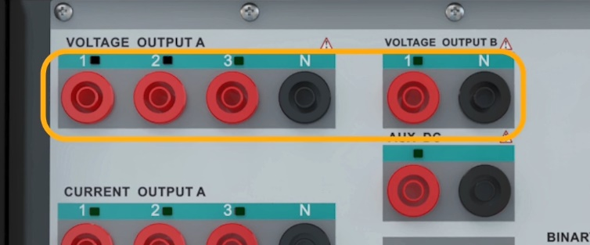
دوگروه جریانی A و B این امکان را به کاربر می‌دهد که تا 32 آمپر در هر 6 فاز بصورت همزمان و یا 64 آمپر سه فاز دریافت کند. همچنین با تغییر سربندی تا 128 آمپر تکفاز از دستگاه قابل دریافت است.
تسمح المجموعتان الحاليتان A و B للمستخدم بتلقي ما يصل إلى 32A في جميع المراحل الست في وقت واحد أو ثلاث مراحل 64A. اضافة على ذلك ، من خلال تغيير الأسلاك ، يمكن استقبال ما يصل إلى 128 أمبير أحادي الطور من الجهاز.
The two current groups A and B allow the user to receive up to 32^{A} in all six phases simultaneously or three-phase 64^{A}. Moreover, by changing the wiring, it is possible to receive up to 128 single-phase amperes from the device.
Die beiden aktuellen Gruppen A und B ermöglichen es dem Benutzer, bis zu 32A in allen sechs Phasen gleichzeitig oder 64A dreiphasig zu erhalten. Darüber hinaus ist es durch eine Änderung der Verdrahtung möglich, bis zu 128 einphasige Ampere aus dem Gerät zu empfangen.
. Los dos grupos actuales A y B permiten al usuario recibir hasta 32A en las seis fases simultáneamente o 64A trifásico. Además, cambiando el cableado, es posible recibir hasta 128 amperios monofásicos del dispositivo.
Russian...
Les deux groupes de courant A et B permettent à l'utilisateur de recevoir jusqu'à 32A dans les six phases simultanément ou 64A en triphasé. De plus, en changeant le câblage, il est possible de recevoir jusqu'à 128 ampères monophasés de l'appareil.
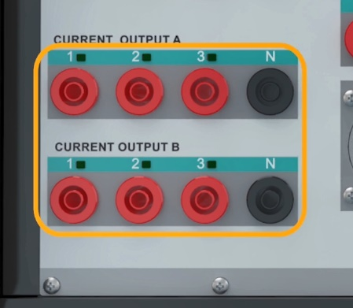
در خروجی "Auxiliary DC" یک ولتاژ DC به اندازه 0 تا 212 ولت بصورت دائمی قابل تنظیم است. این ولتاژ مستقل از تست بوده و می‌تواند برای روشن کردن دستگاه‎های دیگر مانند رله ها مورد استفاده قرار گیرد.
عند مخرج "Auxiliary DC" ، يمكن ضبط جهد التيار المستمر من 0 إلى 212 فولت بشكل دائم. هذا الجهد مستقل عن الاختبار ويمكن استخدامه لتشغيل أجهزة أخرى مثل المرحلات.
At the “Auxiliary DC” output, a DC voltage as high as 0 to 212^{V} is permanently adjustable. This voltage is independent of the test and can be used to switch on other devices such as relays.
Am Ausgang „Auxiliary DC“ ist eine Gleichspannung von 0 bis 212V dauerhaft einstellbar. Diese Spannung ist unabhängig vom Test und kann zum Einschalten anderer Geräte, wie z.B. Relais, verwendet werden.
. En la salida de "CC Auxiliar", un voltaje de CC tan alto como 0 a 212V es permanentemente ajustable. Este voltaje es independiente de la prueba y puede ser usado para encender otros dispositivos como los relés.
Russian...
À la sortie d'«Auxiliary DC», une tension continue de 0 à 212 V est réglable en permanence. Cette tension est indépendante du test et peut être utilisée pour allumer d'autres appareils tels que des relais.
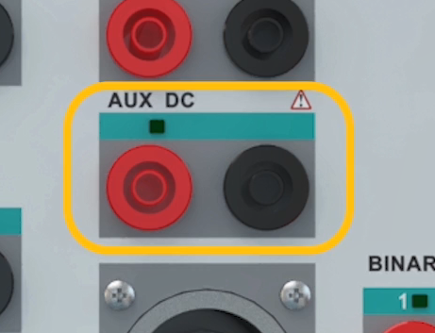
این قسمت محل اتصال کابل مجتمع می‌باشد. مقادیر جریان و ولتاژ خروجی این پورت مانند همان مقادیر پورت‌های ولتاژی و جریانی است که پیش از این توضیح داده شد.
هذا الجزء هو نقطة اتصال الكابل المدمج. قيم التيار الناتج والجهد لهذا المنفذ هي نفس قيم منافذ الجهد والتيار الموصوفة سابقًا.
This is where the integrated cable is connected. The amount of the current and the output voltage of this port are the same as the amounts of the current and voltage ports that have been described earlier.
Hier wird das integrierte Kabel angeschlossen. Die Mengen des Ausgangsstroms und der Ausgangsspannung dieses Anschlusses sind die gleichen wie die Mengen der Strom- und Spannungsanschlüsse, die bereits beschrieben wurden.
. Aquí es donde se conecta el cable integrado. La cantidad de corriente y el voltaje de salida de este puerto son los mismos que los de los puertos de corriente y voltaje que se han descrito anteriormente.
Russian...
C'est là où le câble intégré est connecté. La quantité de courant et la tension de sortie de ce port sont les mêmes que les quantités des ports de courant et de tension qui ont été décrites précédemment.
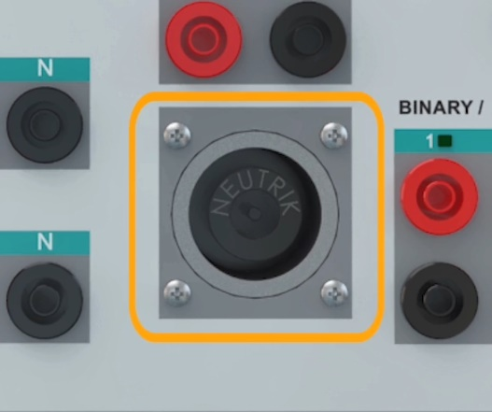
4 خروجی باینری می‌توانند برای تولید سیگنال‎های دیجیتال و یا به عنوان کلید به کار روند. در پشت این قسمت رله‎های 10 آمپری قرار گرفته‎اند.
يمكن استخدام المخرجات الثنائية لتوليد إشارات رقمية أو كمفتاح. يوجد خلف هذا الجزء مرحلات 10 أمبير.
Four binary outputs can be used as a key or for generating digital signals. There are 10^{A} relays behind these binaries.
Vier binäre Ausgänge können als Schlüssel oder zur Erzeugung digitaler Signale verwendet werden. Hinter diesen Binärdateien befinden sich 10A Relais.
. Se pueden utilizar cuatro salidas binarias como clave o para generar señales digitales. Hay relés de 10A detrás de estos binarios.
Russian...
Quatre sorties binaires peuvent être utilisées comme touche ou pour générer des signaux numériques. Il y a des relais 10A derrière ces binaires.
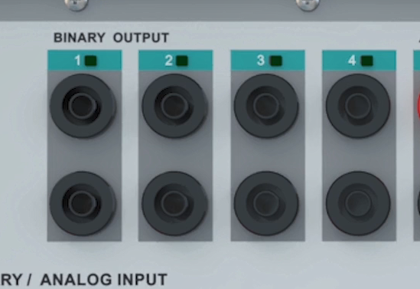
ورودی‌های آنالوگ دستگاه دارای این قابلیت هستند که سیگنال‌های آنالوگ و دیجیتال را دریافت کنند. هر 8 ورودی می‎توانند همزمان فعال باشند. این ورودی‎ها می‎توانند ولتاژ را در سه سطح ولتاژی 5/4، 30 و 188 ولت، با دقت ‏های1 میلی،3 میلی و 10 میلی ‏ولت خوانده و شکل موج آنها را نمایش دهند.
المدخلات التناظرية للجهاز تمتلک على استقبال الإشارات التناظرية والرقمية. يمكن تنشيط جميع المدخلات الثمانية في وقت واحد. يمكن لهذه المدخلات قراءة الجهد في ثلاثة مستويات للجهد 4.5 و 30 و 188 فولت ، بدقة 1 مللي أمبير و 3 مللي أمبير و 10 مللي فولت وعرض شكل الموجة الخاصة بهم.
The analog inputs of the device are capable of receiving both analog and digital signals. All 8 inputs can be active simultaneously. Other than reading them, these inputs can show the waveform of voltage in three voltage levels of 4.5, 30 and 188^{V} with the precision of 1, 3 and 10^{mV}.
Die analogen Eingänge des Geräts sind in der Lage, sowohl analoge als auch digitale Signale zu empfangen. Alle 8 Eingänge können gleichzeitig aktiv sein. Abgesehen vom Lesen können diese Eingänge die Wellenform der Spannung in drei Spannungsebenen von 4,5, 30 und 188V mit der Genauigkeit von 1, 3 und 10mV anzeigen.
. Las entradas analógicas del dispositivo son capaces de recibir señales tanto analógicas como digitales. Las 8 entradas pueden estar activas simultáneamente. Además de leerlas, estas entradas pueden mostrar la forma de onda de la tensión en tres niveles de tensión de 4,5, 30 y 188V con una precisión de 1, 3 y 10mV.
Russian...
Les entrées analogiques de l'appareil sont capables de recevoir des signaux analogiques et numériques. Les 8 entrées peuvent être actives simultanément. Autre que les lire, ces entrées peuvent afficher la forme d'onde de la tension en trois niveaux de tension de 4,5, 30 et 188V avec une précision de 1, 3 et 10 mV.
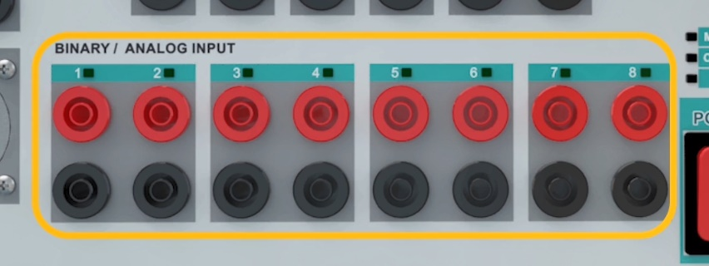
بخش "Analog DC Input" توانایی اندازه‏ گیری ولتاژ تا 200 میلی ‏ولت با دقت 50 میکرو ‏ولت و جریان تا 500 میلی آمپر با دقت 50 میکرو آمپر را دارد.
قسم " Analog DC Input" " قادر على قياس الفولتية حتى 200mV بدقة 50µV والتيار حتى 500mA بدقة 50µA.
The “Analog DC Input” section is capable of measuring voltages up to 200^{mV} with a precision of 50^{µV} and current up to 500^{mA} with a precision of 50^{µA}.
Der Abschnitt „Analog DC Input“ ist in der Lage, Spannungen bis zu 200mV mit einer Genauigkeit von 50µV und Strom bis zu 500A mit einer Genauigkeit von 50µA zu messen.
. La sección de "Entrada de CC analógica" es capaz de medir voltajes de hasta 200mV con una precisión de 50µV y corrientes de hasta 500mA con una precisión de 50µA.
Russian...
La section «Analog DC Input» est capable de mesurer des tensions jusqu'à 200 mV avec une précision de 50 µV et un courant jusqu'à 500 mA avec une précision de 50 µA.
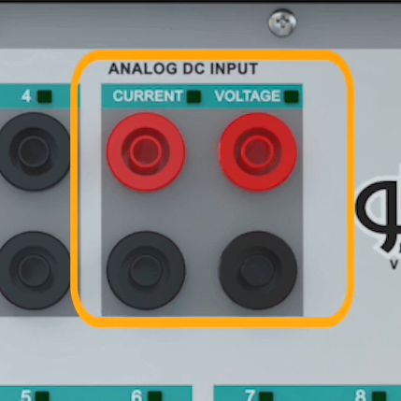
به طور کلی اجزای مختلف پشت دستگاه عبارتند از:
المكونات المختلفة الموجودة على ظهر الجهاز بشكل عام ، هي:
Generally, the back of the device consists of various components including:
Im Allgemeinen besteht die Rückseite des Geräts aus verschiedenen Komponenten, darunter:
. Por lo general, la parte posterior del dispositivo consta de varios componentes, entre ellos:
Russian...
Généralement, l'arrière de l'appareil consiste à divers composants y compris:
- پورت Earth
منفذ Earth
Earth port
PE-Anschluss
. Conexión PE
Russian...
Le port de la terre
- فیوز
قاطع تیار
Fuse
Sicherung
.fusible
Russian...
Le Fusible
- برق ورودی دستگاه
مزود الطاقة
Power supply
Netzanschluss
. fuente de alimentación...
Russian...
L'approvisionnement en électricité
- پورت RS232
منفذ RS232
RS232 port
RS232-Port
. RS232 port
Russian...
Port- RS232
- پورت USB
منفذ USB
USB port type A
USB-Port Typ A
. Puerto USB tipo A
Russian...
Le Port USB de type A
- GPS
الجی بی اس
GPS
GPS
.GPS
Russian...
GPS
- USB HOST
مضيف USB
USB port type B
USB-Port Typ B
. Puerto USB tipo B
Russian...
Le port USB de type B
- سوییچ LAN و Wi-Fi
مفاتیح LAN و Wi-Fi
LAN and Wi-Fi switches
LAN- und Wi-Fi-Switches
. Conmutadores de LAN y Wi-Fi
Russian...
Commutateurs de LAN et Wi-Fi
- پورت LAN
منفذ LAN
Ethernet port
Ethernet-Port
. Puerto Ethernet
Russian...
Le port Ethernet
این پورت به منظور حفاظت اتصال بدنه استفاده می‏شود و کابل earth همراه دستگاه به این قسمت متصل می‏شود.
يستخدم هذا المنفذ لحماية اتصال الجسم والكابل الأرضي بالجهاز متصل بهذا الجزء.
This port is used to protect the earth connection and the earth cable of the device is connected to this port.
Diese Verbindung dient zum Schutz der Erdverbindung und das Erdkabel des Geräts ist mit diesem Anschluss verbunden.
. Esta conexión se utiliza para proteger la toma de tierra y el cable de tierra del dispositivo se conecta a este puerto.
Russian...
Ce port est utilisé pour protéger la connexion de terre et le câble de terre de l'appareil est connecté à ce port.
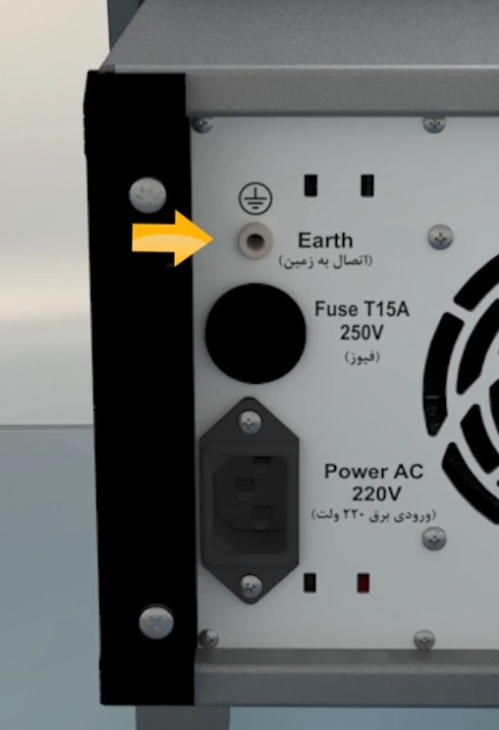
در این قسمت یک فیوز 15 آمپری-250 ولتی به منظور حفاظت دستگاه استفاده می‎شود.
في هذا الجزء ، يتم استخدام قاطع الکهرباء 15 أمبير -250 فولت لحماية الجهاز.
In this section, in order to protect the device, a 15A and 250V fuse is used.
Um das Gerät zu schützen, wird in diesem Abschnitt eine Sicherung von 15A, 250V verwendet.
.En esta sección, para proteger el dispositivo, se utiliza un fusible de 15A, 250V.
Russian...
Dans cette section, afin de protéger l'appareil, un fusible de 15A et de 250V est utilisé.
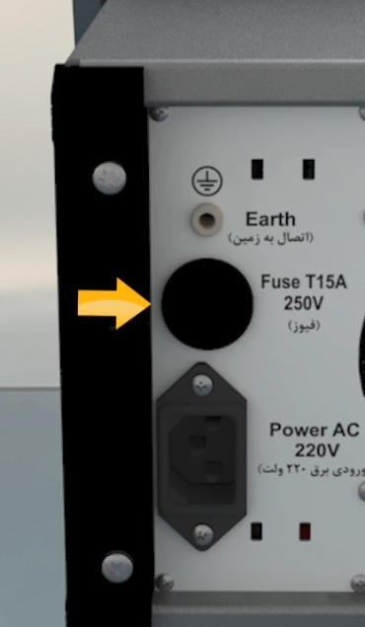
در این قسمت پورت تغذیه دستگاه قرار گرفته است. کابل برق همراه دستگاه به این قسمت متصل می‎شود.
في هذا الجزء يقع منفذ الطاقة الخاص بالجهاز. كابل الطاقة بالجهاز متصل بهذا الجزء.
The power supply port is located here. The power cord of the device is plugged to this port.
Der Netzanschluss befindet sich hier. Das Netzkabel des Geräts ist an diesen Anschluss angeschlossen.
. El puerto de suministro de energía se encuentra aquí. El cable de alimentación del dispositivo está conectado a este puerto.
Russian...
Le port d'alimentation électrique se trouve ici. Le cordon d'alimentation de l'appareil est branché sur ce port.
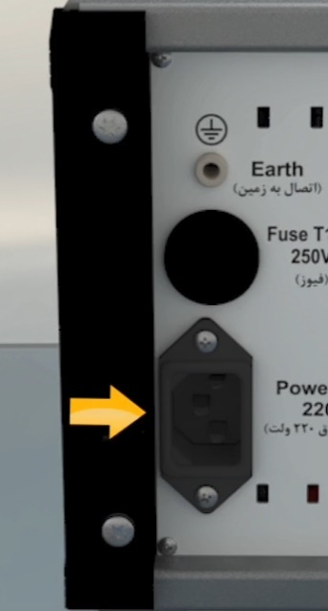
پورت RS232 عمدتاً برای reset کردن IP دستگاه و آپدیت کردن firmware استفاده می‎شود. برای اینکار باید دانگل RS232 که جزو تجهیزات همراه دستگاه است را به این قسمت متصل کرد و عملیات لازم را که در انیمیشن‎های بعدی توضیح داده شده انجام داد.
يستخدم منفذ RS232 بشكل أساسي لإعادة ضبط عنوان IP للجهاز وتحديث firmware. للقيام بذلك ، تحتاج إلى توصيل دونجل RS232 ، وهو جزء من الجهاز ، وإجراء العمليات الضرورية الموضحة في الرسوم المتحركة التالية.
The RS232 port is mainly used for resetting the IP and updating the firmware. To do this, the RS232 dongle, which is a part of the equipment of the device, needs to be connected to this port. Then, the necessary operation, described in the following animations, needs to be performed.
Der RS232-Port wird hauptsächlich zum Zurücksetzen der IP und zur Aktualisierung der Firmware verwendet. Dazu muss der RS232-Dongle, der Teil der Ausrüstung des Geräts ist, an diesen Anschluss angeschlossen werden. Dann muss die notwendige Operation, die in den Animationen beschrieben wird, durchgeführt werden.
. El puerto RS232 se utiliza principalmente para restablecer la IP y actualizar el firmware. Para ello, el dongle RS232, que forma parte del equipo del dispositivo, debe conectarse a este puerto. Luego, hay que realizar la operación necesaria, descrita en las animaciones.
Russian...
Le port RS232 est principalement utilisé pour réinitialiser l'IP et mettre à jour du firmware. Pour ce faire, le dongle RS232, qui fait partie de l'équipement de l'appareil, doit être connecté à ce port. Ensuite, l'opération nécessaire, décrite dans les animations, doit être effectuée.
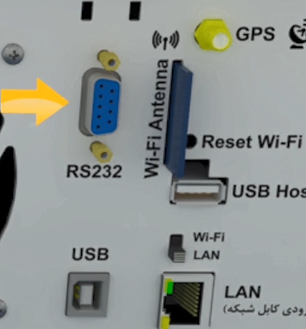
در این قست با استفاده از سوئیچ، پروتکل ارتباطی بین دستگاه و لپ‎تاپ انتخاب می‎شود که اگر سوئیچ بالا باشد ارتباط از طریق Wi-Fi و اگر پایین باشد از طریق LAN انجام می‎شود. پورت LAN تعبیه شده زیر این سوئیچ برای این ارتباط مورد استفاده قرار می‎گیرد. نحوه تنظیمات لپ‎تاپ برای برقراری ارتباط بین دستگاه و لپ‎تاپ در انیمیشن‎های بعدی توضیح داده شده است.
في هذا القسم ، باستخدام المفتاح ، يتم تحديد بروتوكول الاتصال بين الجهاز والكمبيوتر المحمول. إذا كان المفتاح يعمل ، يكون الاتصال عبر Wi-Fi وإذا كان المفتاح معطلاً ، يكون الاتصال عبر شبكة LAN. يتم استخدام منفذ LAN الموجود أسفل هذا المحول للاتصال المذكور. تم وصف إعدادات الكمبيوتر المحمول لتوصيل كمبيوتر محمول بالجهاز في الرسوم المتحركة التالية.
In this section, by using the switch, the communication protocol between the device and laptop is selected. If the switch is up, the connection is via Wi-Fi and if the switch is down, the connection is via LAN. The LAN port located under this switch is used for the mentioned communication. The laptop settings for connecting a laptop to the device are described in the following animations.
In diesem Abschnitt wird mit Hilfe des Schalters das Kommunikationsprotokoll zwischen dem Gerät und dem Laptop ausgewählt. Wenn der Switch oben ist, erfolgt die Verbindung über Wi-Fi und wenn der Switch unten ist, erfolgt die Verbindung über LAN. Der LAN-Port, der sich unter diesem Switch befindet, wird für die erwähnte Kommunikation verwendet. Die Laptop-Einstellungen für den Anschluss eines Laptops an das Gerät werden in den folgenden Animationen beschrieben.
. En esta sección, utilizando el interruptor, se selecciona el protocolo de comunicación entre el dispositivo y la computadora portátil. Si el interruptor está arriba, la conexión es vía Wi-Fi y si el interruptor está abajo, la conexión es vía LAN. El puerto LAN situado debajo de este interruptor se utiliza para la comunicación mencionada. Los ajustes del ordenador portátil para conectar un ordenador portátil al dispositivo se describen en las siguientes animaciones.
Russian...
Dans cette section, en utilisant le commutateur, le protocole de communication entre l'appareil et l'ordinateur portable est sélectionné. Si le commutateur est en position haute, la connexion est via Wi-Fi et si le commutateur est en position basse, la connexion se fait via LAN. Le port LAN qui est situé sous ce commutateur est utilisé pour la communication mentionnée. Les paramètres de l'ordinateur portable pour connecter un ordinateur portable à l'appareil sont décrits dans les animations suivantes.
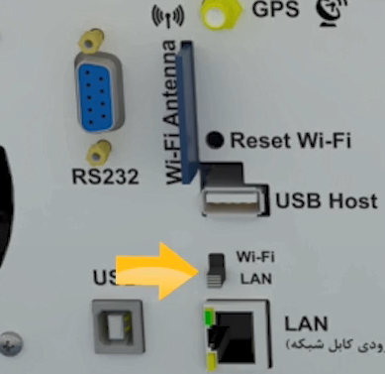
آنتن GPS که به منظور سینک زمانی دو دستگاه برای انجام تست‎های طولی بکار می‌رود به این قسمت متصل می‎شود.
يتم توصيل هوائي GPS بهذا القسم ، الذي يستخدم لمزامنة الوقت لجهازين لإجراء اختبار طولي .
The GPS antenna, which is used for time synchronization of two devices for performing a longitudinal test, is connected to this part.
Die GPS-Antenne, die für die Zeitsynchronisation von zwei Geräten für die Durchführung eines Längstests verwendet wird, ist mit diesem Teil verbunden.
. La antena GPS, que se utiliza para la sincronización temporal de dos dispositivos para realizar una prueba longitudinal, está conectada a esta parte.
Russian...
L'antenne de GPS, qui est utilisée pour la synchronisation temporelle de deux appareils afin d'effectuer un test longitudinal, est lié à cette partie.
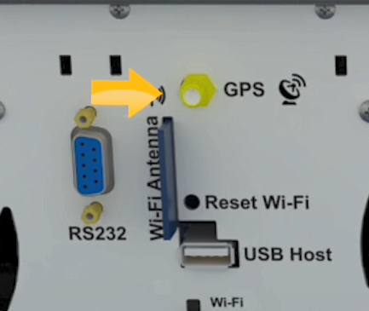
درون کیسه مشکی همراه دستگاه سیم ارتباطی یک طرف وایرشو-یک طرف مادگی، گیره سوسماری، سیم تست 30 سانتی متری، سیم تست 10 سانتی متری و سوکت تست 4میلی متری و بست کمربندی و سوکت تست به قطر 4 میلیمتر قرار دارد.
يوجد داخل الكيس الأسود وصلة أحادية الاتجاه من سلك إلى أنثى ، ومشبك سحلية ، وسلك اختبار 30 سم ، وسلك اختبار 10 سم ومقبس اختبار 4 مم ، ومشبك حزام ومقبس اختبار بقطر 4 مم .
Inside the black bag comes with a one-way wire-to-female connection, a lizard clip, a 30 cm test wire, a 10 cm test wire and a 4 mm test socket, and a belt clamp and a test socket 4 mm in diameter.
Im Inneren der schwarzen Tasche befinden sich eine Einweg-Verbindung von Draht zu Buchse, eine Eidechsenklammer, ein 30 cm langer Prüfdraht, ein 10 cm langer Prüfdraht und eine 4 mm Prüfbuchse sowie eine Gürtelklemme und eine Prüfbuchse mit 4 mm Durchmesser.
. Esta caja de cristal incluye: un enchufe de un lado, un cable de arrastre de un lado, pinza de cocodrilo, 30 cm de cable de prueba, 10 cm de cable de prueba, 4 mm de enchufe de prueba y un sujetacables.
Russian...
Cette boîte en verre comprend: une prise latérale, un fil de cosse d'un côté, une pince crocodile, un fil de test de 30 cm, un fil de test de 10 cm, une prise de test de 4 mm et serre câble.
تجهیز دیگر همراه دستگاه، کابل‎های ارتباطی هستند که از این کابل‎ها برای ارتباط با رله و تزریق ولتاژ یا جریان استفاده می‎شود. یک سمت کابل دارای سر ثابت بوده برای اتصال به دستگاه و سمت دیگر که دارای محافظ پلاستیکی متحرک بوده برای اتصال به تجهیزات به کار می‎رود.
المعدات الأخرى المضمنة مع الجهاز هي كبلات الاتصال ، والتي تستخدم لتوصيل المرحلات وحقن الجهد أو التيار. يحتوي أحد جانبي الكبل على رأس ثابت للاتصال بالجهاز ويستخدم الجانب الآخر ، الذي يحتوي على درع بلاستيكي قابل للإزالة ، لتوصيل الجهاز.
Other pieces of equipment that come with the device are communication cables which are used for communicating with the relay and injecting voltage or current. This side of the cable which has a fixed head is connected to the device and the head on the other side which has a dynamic plastic guard is connected to the equipment.
Andere Stücke der Ausrüstung, die mit dem Gerät kommt, sind Nachrichtenkabel, die verwendet werden, um mit dem Relais zu kommunizieren und Stromspannung oder Strom einzuspritzen. Diese Seite des Kabels, das einen festen Kopf hat, wird mit dem Gerät verbunden und der Kopf auf der anderen Seite, der einen dynamischen Kunststoffschutz hat, wird mit dem Gerät verbunden.
. Otras piezas de equipo que vienen con el dispositivo son los cables de comunicación que se utilizan para comunicarse con el relé e inyectar voltaje o corriente. Este lado del cable, que tiene una cabeza fija, se conecta al dispositivo y la cabeza del otro lado, que tiene un protector plástico dinámico, se conecta al equipo.
Russian...
Les autres pièces d'équipement qui sont fournies avec appareil sont des câbles de communication qui sont utilisés pour communiquer avec le relais et injecter de la tension ou du courant.
- کابل LAN
کبل LAN
LAN cable
LAN-Kabel
. Cable LAN:
Russian...
câble LAN
کابل آبی رنگ موجود در تصویر که برای ارتباط بین دستگاه و لپ‎تاپ از آن استفاده می‎شود.
الكبل الأزرق الموجود في الصورة والذي يستخدم للتواصل بين الجهاز والكمبيوتر المحمول.
The blue cable, shown, is used to connect the device to a laptop.
Das im Bild sichtbare blaue Kabel wird zum Anschluss des Geräts an einen Laptop verwendet.
. El cable azul, visible en la imagen, se utiliza para conectar el dispositivo a un portátil.
Russian...
Le câble bleu qui est visible sur l'image, sert à connecter l'appareil à un ordinateur portable.
- کابل Earth
كابل أرضي
Earth cable
Erdungskabel
. Cable de tierra:
Russian...
câble de terre
کابل زرد رنگ هم کابل ارت است که پیش از این محل اتصال آن به دستگاه نشان داده شد. این کابل از یک طرف به دستگاه وصل شده و از طرف گیره به محل اتصال زمین وصل می‎شود.
الكبل الأصفر هو أيضًا كبل أرضي ، تم عرض اتصاله بالجهاز من قبل. يتم توصيل هذا الكبل بالجهاز من جانب واحد والاتصال الأرضي من جانب المشبك.
The yellow cable is the ground (earth) wire where its place of connection to the device was shown earlier. While one side of this cable is connected to the device, the other side, where the crocodile clip is attached, is connected to the location of the ground connection.
Das gelbe Kabel ist der Erdungskabel, dessen Verbindung zum Gerät zuvor angezeigt wurde. Während eine Seite dieses Kabels mit dem Gerät verbunden ist, ist die andere Seite, auf der die Krokodilklemme befestigt ist, mit der Position des Masseanschlusses verbunden.
. El cable amarillo es el cable de tierra cuyo lugar de conexión al dispositivo se mostró anteriormente. Mientras que un lado de este cable está conectado al dispositivo, el otro lado, donde está la pinza de cocodrilo, está conectado al lugar de la conexión a tierra.
Russian...
Le câble jaune est le fil de terre dont le lieu de connexion à l'appareil a été indiqué précédemment. Alors qu'un côté de ce câble est connecté à l'appareil, l'autre côté, où la pince crocodile est attachée, est connecté à l'emplacement de la connexion à la terre.
کابل مشکی سمت راست کابل برق و سمت چپ کابل آنتن GPS می‎باشد. از این آنتن برای تست‌های End to End استفاده می‎شود. آنتن GPS به منظور سینک زمانی دو دستگاه برای انجام تست‌های طولی استفاده می‌شود.
الكبل الأسود على اليمين هو كبل الطاقة واليسار هو كبل هوائي GPS. يستخدم هذا الهوائي للاختبارات من طرف إلى طرف. يستخدم هوائي GPS لمزامنة وقت جهازين للاختبارات الطولية
The black cable on the right is the power cable and the one on the left is the GPS antenna cable. This antenna is used for End to End tests. The GPS antenna is used for time synchronization of two devices to performe a longitudinal test.
Das schwarze Kabel auf der rechten Seite ist das Netzkabel und das kabellose auf der linken Seite ist das GPS-Antennenkabel. Diese Antenne wird für End-to-End-Tests verwendet. Die GPS-Antenne wird zur Zeitsynchronisation zweier Geräte zur Durchführung eines Längstests verwendet.
. El cable negro de la derecha es el cable de alimentación y el de la izquierda es el cable de la antena GPS. Esta antena se usa para pruebas de extremo a extremo. La antena GPS se utiliza para la sincronización temporal de dos dispositivos para realizar una prueba longitudinal.
Russian...
Le câble noir à droite est le câble d'alimentation et celui de gauche est le câble d'antenne de GPS. Cette antenne est utilisée pour les tests de bout en bout. L'antenne de GPS est utilisée pour la synchronisation temporelle de deux appareils afin d' effectuer un test longitudinal.
- دانگل سریال
المسلسل دونجل:
Serial Dongle:
RS232-Dongle:
Dongle RS232:
Russian...
Dongle série
این دانگل برای ریست دستگاه به کار می‎رود. پایه دو و سه این دانگل به هم متصل بوده، لذا در صورت عدم دسترسی به این دانگل می توان با اتصال پایه 2و 3 پورت RS232 پشت دستگاه عمل ریست را انجام داد.
يستخدم هذا الدونجل لإعادة ضبط الجهاز. تم توصيل الدبابيس الثانية والثالثة لهذا الدونجل معا ، فی حالة عدم الوصول إلى هذا الدونجل ، فيمكنك إجراء عملية إعادة الضبط عن طريق توصيل الدبابيس 2 و 3 من منفذ RS232 على الجزء الخلفي من الجهاز.
This dongle is used to reset the device. The 2nd and 3rd pins of this dongle are interconnected, so if the dongle cannot be accessed, the device can be reset by connecting the 2nd and 3rd pins to the RS232 port located on the back of the device.
Dieser Dongle wird verwendet, um das Gerät zurückzusetzen. Die 2. und 3. Pin dieses Dongles sind miteinander verbunden, so dass, wenn auf den Dongle nicht zugegriffen werden kann, das Gerät zurückgesetzt werden kann, indem der 2. und 3. Pin mit dem RS232-Port auf der Rückseite des Geräts verbunden werden.
Este dongle se usa para reiniciar el dispositivo. Los pines 2 y 3 de este dongle están interconectados, por lo que si no se puede acceder al dongle, se puede reiniciar el dispositivo conectando los pines 2 y 3 al puerto RS232 situado en la parte posterior del dispositivo.
Russian...
Ce dongle est utilisé pour réinitialiser l'appareil. Les 2e et 3e broches de ce dongle sont interconnectées, donc si le dongle n'est pas accessible, l'appareil peut être réinitialisé en connectant les 2e et 3e broches au port RS232 situé à l'arrière de l'appareil.
- باکس خازنی
صندوق مكثف
Capacitor box
Kondensatorkasten
. Caja de condensadores
Russian...
Un boîtier condensateur
در این مجموعه سه خازن 10 میلی فاراد (10000میکرو فاراد) تعبیه شده که بعنوان فیلتر در تست‎های تجهیزات به کار می‎روند.
في هذه المجموعة ، تم تثبيت ثلاثة مكثفات 10 مللي أمبير (10000 ميكروفاراد) ، والتي تستخدم كمرشحات في اختبارات المعدات.
In this capacitor set, there are 3 capacitors (10000μF) which are used as a filter in equipment tests.
In diesem Kondensatorsatz befinden sich 3 Kondensatoren (10000μF), die als Filter in Gerätetests eingesetzt werden.
. En este juego de condensadores, hay 3 condensadores (10000μF) que se utilizan como filtro en las pruebas de los equipos.
Russian...
Dans cet ensemble de condensateurs, il y a 3 condensateurs (10000μF) qui sont utilisés comme un filtre dans les tests d'équipement.
- کابل مجتمع یا نوتریک
كابل مدمج أو نوتریک
Integrated or Neutrik cable
Generator-Gesamtkabel
. Cable combinado del generador
Russian...
Le câble intégré ou Neutrik
این کابل در یک سر دارای 8 سیم خروجی و از سر دیگر دارای یک قسمت بوده که به دستگاه متصل می‎شود. برای اتصال این کابل ابتدا زبانه کابل نوتریک را به این‌صورت وارد کرده، بعد از قرار گرفتن کابل نوتریک، آن را به سمت راست چرخانده تا پین فلزی در جای خود قرار گیرد. برای خارج کردن کابل نوتریک، زبانه به عقب کشیده و به سمت چپ چرخانده می‎شود. بعد از اینکه کاملا به سمت چپ رسید، کابل خارج می‎شود.
يحتوي هذا الكبل على 6 أسلاك خروجیة من أحد طرفيه وجزء واحد من الطرف الآخر متصل بالجهاز. لتوصيل هذا الكبل ، أدخل أولاً فوهة الكبل المركب بشکل موضح في الصورة. بعد ذلك ، بعد إدخال كابل نوتریک ، قم بتدويره إلى اليمين حتى يتم تثبيت الدبوس المعدني في مكانه. لفصل كابل نوتریک ، اسحب الفوهةوأدره إلى اليسار. بعد اكتمال الدوران ، يمكن اخراجه کاملا .
This cable has 6 output wires on one end and a single part on the other which is connected to the device. To plug this cable, first insert the tab of the combination cable as it is shown in the image. Then, after the Neutrik cable is inserted, spin it to the right until the metal pin fits into its place. To unplug the Neutrik cable, pull the tab and spin it to the left. After the spin is complete, it can be removed.
Dieses Kabel hat 6 Ausgangsdrähte an einem Ende und ein einzelnes Teil am anderen, das mit dem Gerät verbunden ist. Um dieses Kabel adienen, legen Sie zuerst die Lasche des Gesamtkabels ein, wie es im Bild dargestellt ist. Nachdem das Neutrik-Kabel eingeführt wurde, drehen Sie es nach rechts, bis der Metallstift an seinem Platz sitzt. Um das Neutrik-Kabel zu trennen, ziehen Sie die Lasche und drehen Sie sie nach links. Nachdem die Drehung abgeschlossen ist, kann sie entfernt werden.
. Este cable tiene 6 cables de salida en un extremo y una sola parte en el otro que se conecta al dispositivo. Para conectar este cable, primero inserte la pestaña del cable combinado como se muestra en la imagen. Luego, después de insertar el cable de Neutrik, gírelo a la derecha hasta que la clavija metálica encaje en su lugar. Para desenchufar el cable Neutrik, tire de la lengüeta y gírelo hacia la izquierda. Después de que el giro se haya completado, puede ser removido.
Russian...
Ce câble a 6 fils de sortie à une extrémité et une seule partie de l'autre qui se connecte à l'appareil. Pour brancher ce câble, insérez d'abord l'onglet du câble combiné comme indiqué sur l'image. Ensuite, une fois le câble Neutrik inséré, faites-le tourner vers la droite jusqu'à ce que la broche métallique soit à sa place.
در کنار دستگاه برچسب‎هایی چسبانده شده است. برچسب اول حاوی اطلاعات ارتباط با نفرات پشتیبانی دستگاه می‎باشد.
هناك عدة ملصقات ملحقة بجوانب الجهاز. يتضمن الملصق الأول معلومات الاتصال لدعم الجهاز.
There are several labels attached to the sides of the device. The first label includes contact information for device support.
An den Seiten des Geräts sind mehrere Etiketten angebracht. Das erste Etikett enthält Kontaktinformationen für den Gerätesupport.
. Hay varias etiquetas pegadas a los lados del dispositivo. La primera etiqueta incluye información de contacto para el soporte del dispositivo.
Russian...
Il y a plusieurs étiquettes qui sont liées sur les côtés de l'appareil. La première étiquette comprend les informations de contact pour le support de dispositif.
برچسب دوم هم حاوی serial number و اطلاعات فنی دستگاه می‎باشد.
يحتوي الملصق الثاني أيضًا على serial number والمعلومات الفنية للجهاز.
The second label includes the serial number and technical information of the device.
Das zweite Etikett enthält die Seriennummer und technischen Informationen des Geräts.
. La segunda etiqueta incluye el número de serie y la información técnica del dispositivo.
Russian...
La deuxième étiquette comprend le numéro de série et les informations techniques de l'appareil.
- کیف حمل تستر
حقیبة حمل تستر
Soft bag/ Backpack
Tasche/ Rucksack
. Bolsa suave/ Mochila
Russian...
Sac souple/ Sac à dos
این کیف برای حمل راحت دستگاه طراحی شده است.
تم تصميم هذه الحقيبة لسهولة حمل الجهاز.
This case is designed for convenient transportation of the device.
Diese Tasche ist für den bequemen Transport des Gerätes konzipiert.
. Este maletín está diseñado para transportar cómodamente el dispositivo.
Russian...
Ce boîtier est conçu pour un transport confortable de l'appareil.
برای قرار دادن دستگاه درون این کیف باید دسته دستگاه در حالت عمود قرار گرفته و دستگاه درون کیف قرار داده شود و نهایتاً در کیف بسته شود.
لوضع الجهاز داخل هذه الحقيبة ، يجب وضع مقبض الجهاز في وضع عمودي ويجب وضع الجهاز داخل الحقيبة وإغلاقه أخيرًا في الحقيبة.
To place it inside the case, the device must be standing perpendicular to the surface. Then it can be placed in the case and after that, the case can be closed.
Um es in das Gehäuse zu platzieren, muss das Gerät senkrecht zur Oberfläche stehen. Dann kann es in das Gehäuse gelegt werden und danach kann der Fall geschlossen werden.
. Para colocarlo en el interior de la caja, el dispositivo debe estar en posición perpendicular a la superficie. Entonces puede ser colocado en la caja y después de eso, la caja puede ser cerrada.
Russian...
Pour le placer à l'intérieur du boîtier, l'appareil doit être perpendiculaire à la surface. Ensuite, il peut être placé dans le boîtier et après cela, le boîtier peut être fermé.
در جلو و پشت این کیف محل هایی برای قرارگیری تجهیزات همراه دستگاه در نظر گرفته شده است.
يوجد في الجزء الأمامي والخلفي من هذه الحقيبة أماكن لوضع المعدات التي تأتي مع الجهاز.
At the front and back of the case, there are pockets where the equipment of the device can be placed.
An der Vorder- und Rückseite der Tasche befinden sich Taschen, in denen die Ausrüstung des Gerätes platziert werden kann.
. En la parte delantera y trasera del maletín, hay bolsillos donde se puede colocar el equipo del dispositivo.
Russian...
À l'avant et à l'arrière du boîtier, il y a des poches où l'équipement de l'appareil peut être placé.
درون کوله پشتی همراه دستگاه سه رشته کابل 7 متری و 8 عدد کلمپی جهت تست‌های مرتبط با ترانسفورماتور و کلیدهای قدرت قرار گرفته، همچنین چند عدد گیره برای نگه‌داشتن اتصال بین کابل‌ها قرار گرفته است.
يوجد داخل حقيبة الظهر مع الجهاز ثلاثة خيوط من كابل بطول 7 أمتار و 8 مشابك للاختبارات المتعلقة بالمحولات ومفاتيح الطاقة ، بالإضافة إلى عدة مشابك لتثبيت الاتصال بين الكابلات.
Inside the backpack, along with the device, there are three 7-meter cables and 8 clamps for testing transformers and circuit breakers, as well as several clamps to hold the connection between the cables.
Im Inneren des Rucksacks befinden sich zusammen mit dem Gerät drei 7-Meter-Kabel und 8 Klemmen um die Transformatoren zu testen und Leistungsschalter sowie mehrere Klemmen, um die Verbindung zwischen den Kabeln zu halten.
Dentro de la mochila, junto con el aparato, hay tres cables de 7 metros y 8 pinzas para probar transformadores y disyuntores, así como varias pinzas para mantener la conexión entre los cables.
À l'intérieur du sac à dos, avec l'appareil, il y a trois câbles de 7 mètres et 8 pinces pour tester les transformateurs et les disjoncteurs, ainsi que plusieurs pinces pour maintenir la connexion entre les câbles.
مراحل خارج کردن دستگاه از چمدان و تغییر وضعیت دسته دستگاه چگونه است؟
قریبا...
CommingSoon...
Demnächst...
Próximamente...
Beckope...
Bientôt disponible...
برای خارج کردن دستگاه از چمدان، باید دسته را با فشردن شستی در حالت 45 درجه قرار داده و از چمدان خارج کرد. برای تغییر وضعیت دسته دستگاه لازم است دکمه‌های کناری دستگاه همزمان فشار داده شوند و تغییر وضعیت انجام شود. پس از قرار گرفتن دستگاه بر روی سطح مورد نظر، با فشار دادن شستی می‌توان دسته آن را بر روی دستگاه قرار داد.
قریبا...
CommingSoon...
Demnächst...
Próximamente...
Beckope...
Bientôt disponible...
چگونه می‌توان دسته دستگاه را در زیر دستگاه قرار داده و از آن به عنوان پایه استفاده کرد؟
قریبا...
CommingSoon...
Demnächst...
Próximamente...
Beckope...
Bientôt disponible...
می‌توان موقعیت دسته را در زیر دستگاه قرار داده و از آن به عنوان پایه استفاده کرد. همچنین، می‎توان از پایه‎هایی که زیر دستگاه تعبیه شده هم برای این امر استفاده کرد.
قریبا...
CommingSoon...
Demnächst...
Próximamente...
Beckope...
Bientôt disponible...
چراغ‌های وضعیت دستگاه چه معنایی دارند؟
قریبا...
CommingSoon...
Demnächst...
Próximamente...
Beckope...
Bientôt disponible...
روشن بودن چراغ سبز رنگ main relay نشان دهنده این است که سوئیچ‌های اصلی دستگاه روشن هستند. روشن بودن چراغ سبز رنگ CONNECTED نشان دهنده این است که دستگاه از طریق کامپیوتر یا تلفن همراه به طور صحیح به نرم‎افزار متصل شده است. روشن بودن چراغ قرمز رنگ ERROR نشان می‌دهد که مشکلی در دستگاه به وجود آمده و کار دستگاه متوقف شده است. این چراغ تا زمانی که مشکل رفع نشود روشن مانده و کار دستگاه متوقف می شود.
قریبا...
CommingSoon...
Demnächst...
Próximamente...
Beckope...
Bientôt disponible...
برای چه منظوری از پورت RS232 استفاده می‌شود؟
قریبا...
CommingSoon...
Demnächst...
Próximamente...
Beckope...
Bientôt disponible...
پورت RS232 برای reset کردن IP دستگاه و آپدیت کردن firmware استفاده می‌شود. برای این کار باید دانگل RS232 که جزو تجهیزات همراه دستگاه است را به این قسمت متصل کرد و عملیات لازم را انجام داد.
قریبا...
CommingSoon...
Demnächst...
Próximamente...
Beckope...
Bientôt disponible...
آنتن GPS به چه منظوری به دستگاه متصل می‌شود؟
قریبا...
CommingSoon...
Demnächst...
Próximamente...
Beckope...
Bientôt disponible...
آنتن GPS به منظور سینک زمانی دو دستگاه برای انجام تست‎های طولی بکار می‌رود و به این قسمت متصل می‌شود.
قریبا...
CommingSoon...
Demnächst...
Próximamente...
Beckope...
Bientôt disponible...
کابل‌های ارتباطی به چه منظوری استفاده می‌شوند؟
قریبا...
CommingSoon...
Demnächst...
Próximamente...
Beckope...
Bientôt disponible...
کابل‌های ارتباطی برای ارتباط با رله و تزریق ولتاژ یا جریان به دستگاه استفاده می‌شود. یک سمت کابل دارای سر ثابت بوده برای اتصال به دستگاه و سمت دیگر که دارای محافظ پلاستیکی متحرک بوده برای اتصال به تجهیزات به کار می‌رود.
قریبا...
CommingSoon...
Demnächst...
Próximamente...
Beckope...
Bientôt disponible...
کابل مشکی سمت راست و کابل زرد رنگ چه کاربردی دارند؟
قریبا...
CommingSoon...
Demnächst...
Próximamente...
Beckope...
Bientôt disponible...
کابل مشکی برای انتقال برق و کابل زرد برای اتصال به محل اتصال زمین استفاده می‌شوند. آنتن GPS که به منظور سینک زمانی دو دستگاه برای انجام تست‌های طولی بکار می‌رود به کابل زرد متصل می‌شود.
قریبا...
CommingSoon...
Demnächst...
Próximamente...
Beckope...
Bientôt disponible...
دانگل سریال چه کاربردی دارد؟
قریبا...
CommingSoon...
Demnächst...
Próximamente...
Beckope...
Bientôt disponible...
دانگل سریال برای ریست دستگاه به کار می‌رود. پایه دو و سه این دانگل به هم متصل بوده، لذا در صورت عدم دسترسی به این دانگل می توان با اتصال پایه 2و 3 پورت RS232 پشت دستگاه عمل ریست را انجام داد.
قریبا...
CommingSoon...
Demnächst...
Próximamente...
Beckope...
Bientôt disponible...
برچسب دوم چه اطلاعاتی را درباره دستگاه شامل می‌شود؟
قریبا...
CommingSoon...
Demnächst...
Próximamente...
Beckope...
Bientôt disponible...
برچسب دوم حاوی اطلاعات فنی دستگاه و سریال نامبر دستگاه است.
قریبا...
CommingSoon...
Demnächst...
Próximamente...
Beckope...
Bientôt disponible...

